Guide du gestionnaire
Tenir à jour les données des écoles et traiter les signalements. Le site se consulte comme pour tout le monde.
Le site : app-vc-emn.vercel.app. Ce guide existe aussi en ligne : « Aide », dans la barre du site. À jour au 23 octobre 2026.

Le back-office
« Back-office » apparaît dans la barre du site pour les gestionnaires et les administrateurs. Son menu, à gauche : « Écoles & Campus », « Signalements », puis, au pied, « Aide », « Mon compte » et « Déconnexion ». Sur un téléphone ou dans une fenêtre étroite, le menu se replie derrière le bouton « Menu ».
Ce que vous modifiez se voit sur le site dès la visite suivante, signé de votre nom affiché : sous chaque donnée, « Modifié par … le … » dit qui l'a modifiée en dernier, et quand. Seule la dernière modification est connue, et une suppression ne laisse pas de trace.

Les écoles
« Écoles & Campus » ouvre « Gestion des Écoles » : la liste, avec « Rechercher une école » (par son nom ou son domaine).
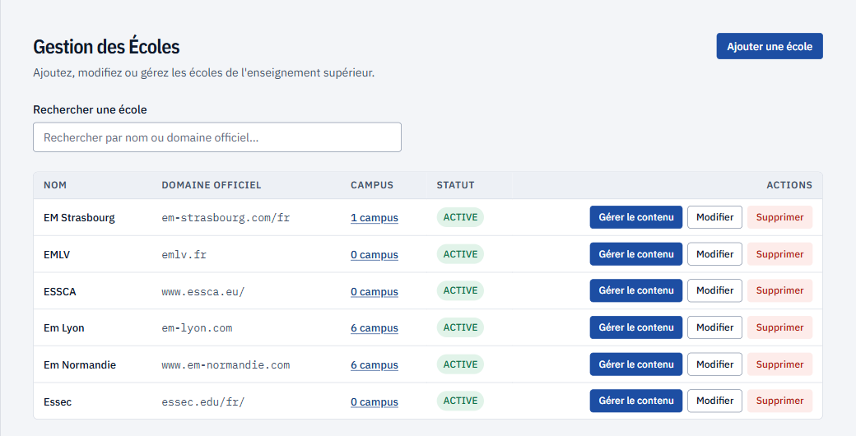
La liste des écoles du back-office.
- « Ajouter une école » : « Nom de l'école » et « Domaine internet officiel », puis « Créer ». Une école créée est active : elle paraît aussitôt sur le site.
- Sur la ligne d'une école : « Gérer le contenu » (ses données, ci-dessous), « Modifier » (son nom et son domaine), « Supprimer ». Le nombre de ses campus ouvre la page de ses campus : ajouter, modifier, supprimer un campus.
- Supprimer une école se confirme en saisissant son nom, puis « Supprimer définitivement » : ses campus, ses programmes, toutes leurs données et ses signalements partent avec elle. C'est irréversible.

Gérer le contenu d'une école
« Gérer le contenu » ouvre les données d'une école en huit onglets ; « ← Retour à la liste des écoles » ramène à la liste.
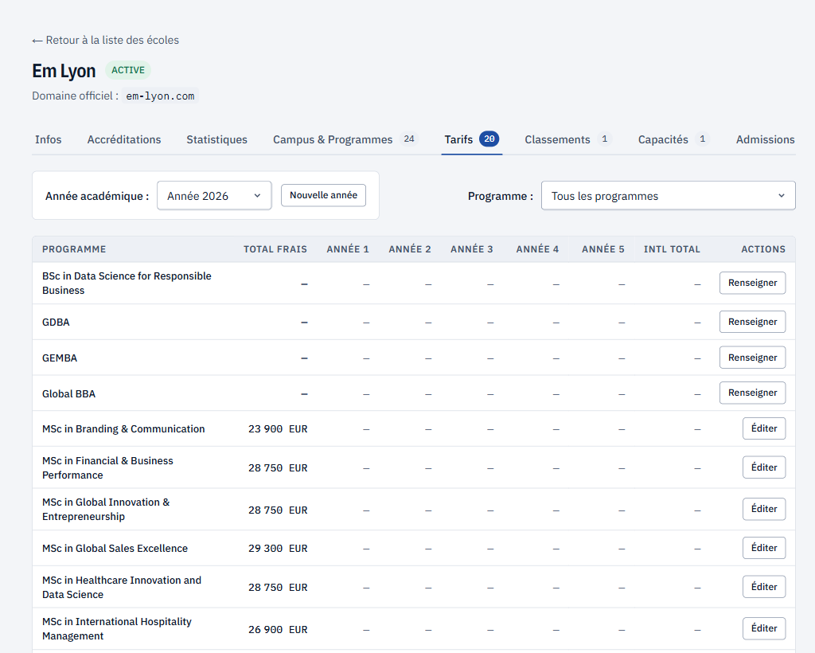
Les huit onglets d'une école, ici sur les tarifs d'une année.
- « Infos » : le nom, le domaine officiel et le « Statut », puis « Enregistrer les modifications ». Seule une école « ACTIVE » paraît sur le site ; « INACTIVE » et « DRAFT » la cachent, sans rien effacer.
- « Accréditations » : « Ajouter une accréditation », avec son nom, son type (International, État ou Label), son année d'obtention ; décochez « Accréditation encore active » quand elle ne l'est plus.
- « Statistiques » : les chiffres clés d'une année (étudiants, diplômés, partenaires, professeurs…). « Nouvelle année » en ajoute une, « Copier depuis : » reprend les chiffres d'une autre année ; puis « Enregistrer les statistiques », ou « Supprimer cette année ».
- « Campus & Programmes » : « Ajouter un campus » (son nom, sa ville) et « Ajouter un programme » (son nom, le concours, l'alternance, l'expatriation, les durées, et les campus qui le dispensent : un au moins, créez donc d'abord le campus). Un programme appartient à l'école et peut ouvrir sur plusieurs campus.
- « Tarifs » : par année, un tableau des programmes ; « Renseigner » (ou « Éditer ») ouvre la grille d'un programme : les frais de chaque année, le total, les frais internationaux, des notes. Puis « Enregistrer la grille tarifaire », ou « Supprimer ce tarif ».
- « Classements » : par année et par programme ; « Ajouter un classement », avec le nom du classement (le média ou l'organisme), le rang et l'année.
- « Capacités » : les places d'un programme sur un campus, par année ; « Ajouter une capacité ». Pour corriger un nombre, cliquez dessus, tapez le nouveau, puis Entrée (Échap annule).
- « Admissions » : les entrées possibles dans un programme ; « Ajouter une entrée », avec l'année d'entrée (de la 1re à la 5e année), le niveau requis (du Bac au Bac+5), la voie (Parcoursup, concours, admission sur titre, candidats internationaux ou non précisée) et une note (le nom du concours, les diplômes acceptés). Une même entrée ne s'enregistre qu'une fois par programme.
Chaque saisie a son champ de source (« URL de la source ») : une adresse web en https://… où vérifier la donnée, que le site affiche en lien « Source ↗ ». Une adresse d'une autre forme est refusée, et rien n'est enregistré.
Une suppression se confirme, puis emporte ce qui en dépend : supprimer un campus retire ses rattachements aux programmes et ses places ; supprimer un programme retire ses tarifs, ses classements, ses places et ses admissions.

Traiter les signalements
« Signalements » réunit ce que les collègues signalent depuis les fiches, en deux onglets : « En attente », les plus anciens d'abord, et « Fermés », les cent derniers. Chacun dit l'école, ce qui est visé, la catégorie, le message, le lien éventuel et le nom de son auteur.
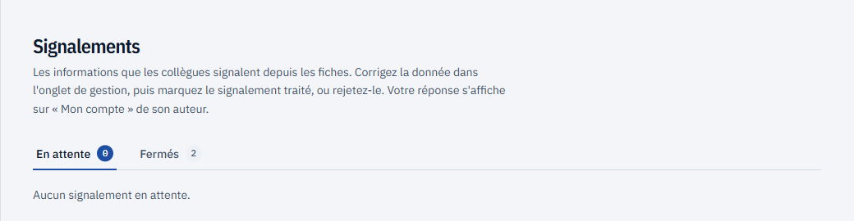
L'écran des signalements, sans signalement en attente.
- « Ouvrir l'onglet de gestion » mène à l'onglet de la catégorie : corrigez-y la donnée ;
- « Traiter », puis « Marquer traité » ; ou, si la donnée était juste, « Rejeter », puis « Rejeter le signalement » ;
- dans les deux cas, « Réponse à l'auteur (facultative) » : elle s'affiche sur la page « Mon compte » de l'auteur, seul retour qu'il reçoit.
Marquer un signalement traité ne corrige rien sur la fiche : la correction se fait dans l'onglet. Un signalement fermé ne se rouvre pas.

